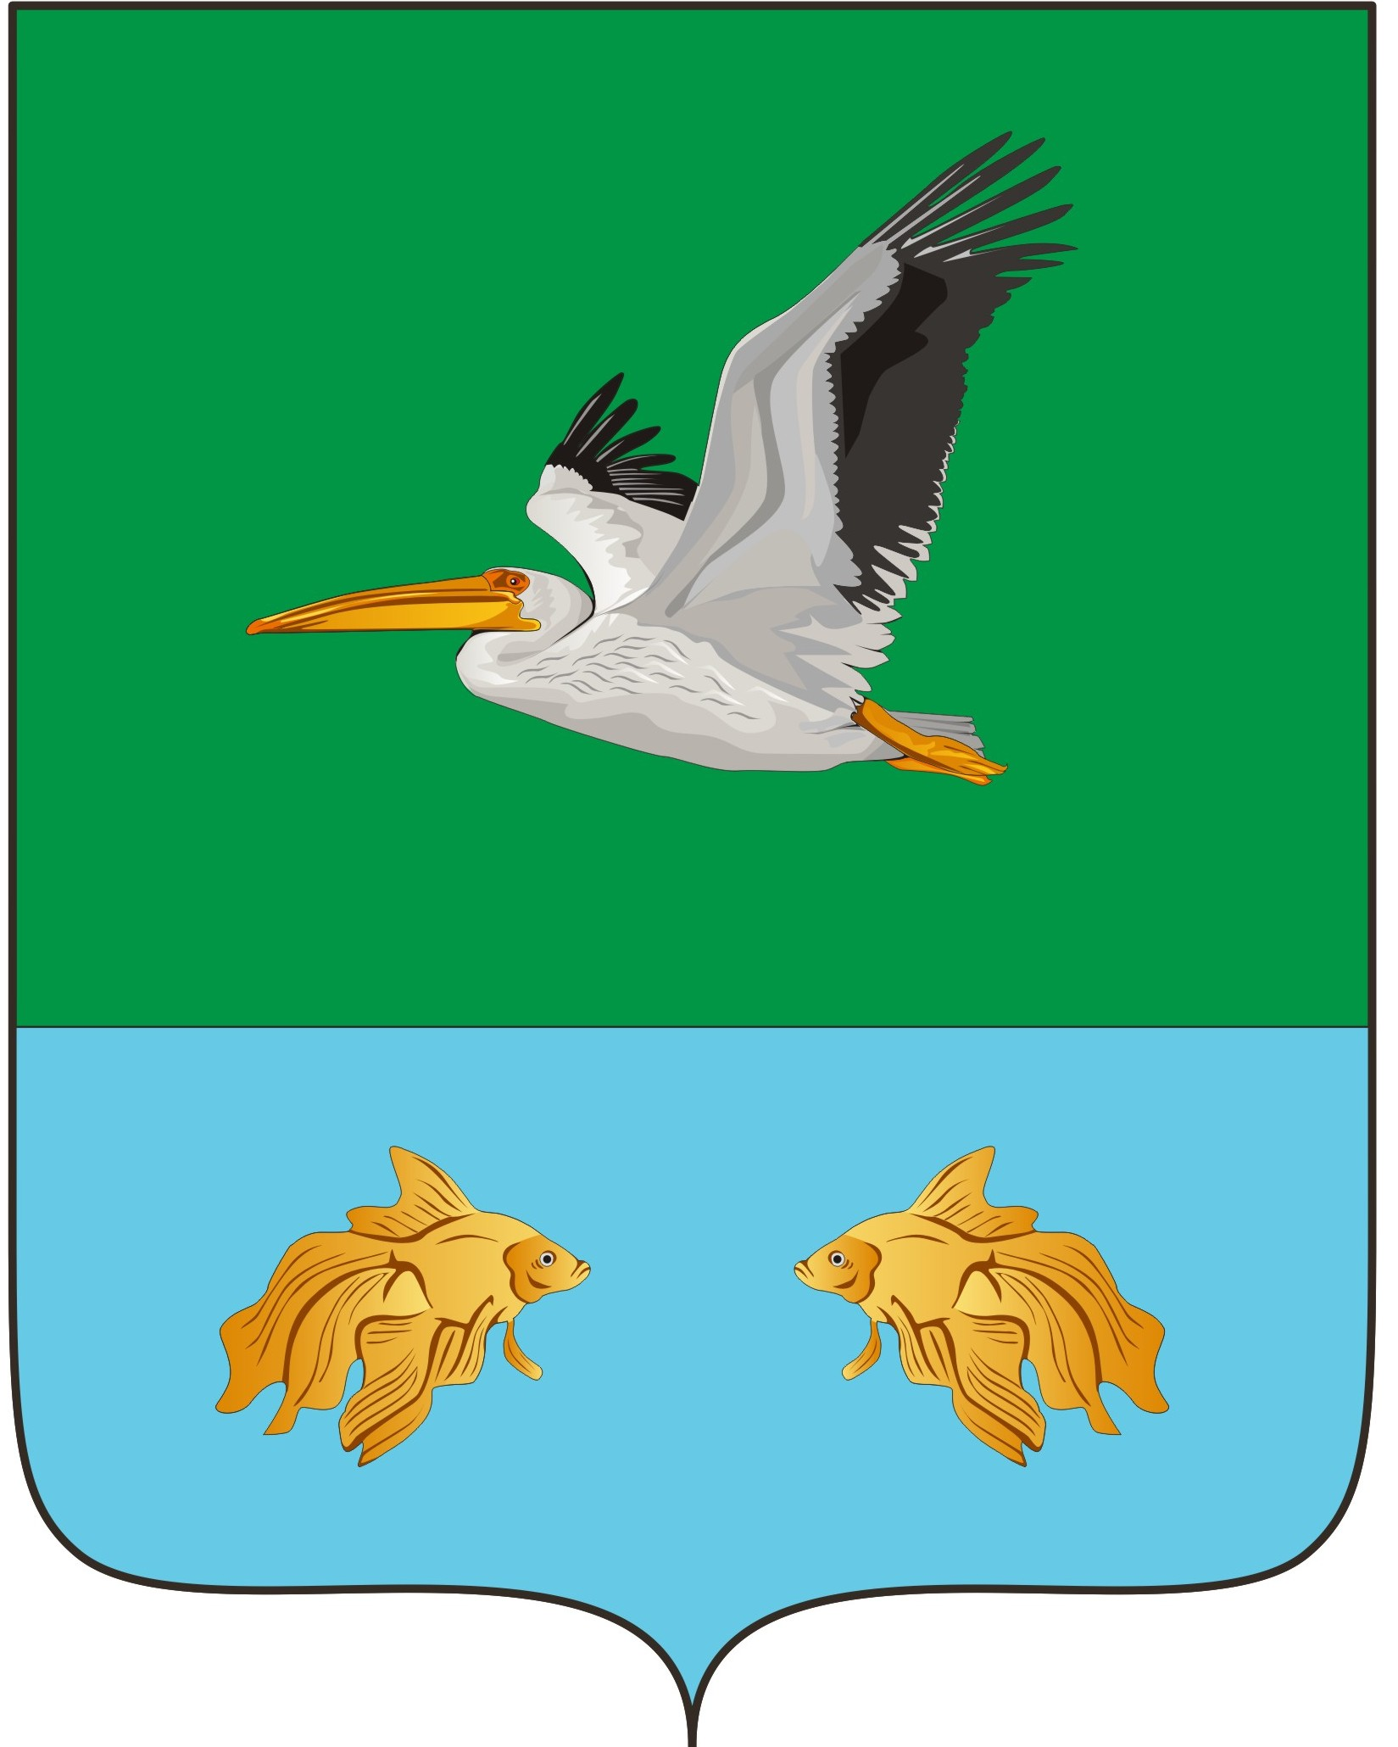
АДМИНИСТРАЦИЯ КРУТИНСКОГО МУНИЦИПАЛЬНОГО РАЙОНА ОМСКОЙ ОБЛАСТИ

П О С Т А Н О В Л Е Н И Е

от | 06 мая | 2024 г. |  |  | № 175-п

Об Общественном совете по проведению независимой оценки качества условий осуществления образовательной деятельности образовательными организациями Крутинского муниципального района Омской области

Руководствуясь положениями Федерального закона от 05.12.2017 года № 392-ФЗ «О внесении изменений в отдельные законодательные акты Российской Федерации по вопросам совершенствования проведения независимой оценки качества условий оказания услуг организациями в сфере культуры, охраны здоровья, образования, социального обслуживания и федеральными учреждениями медико-социальной экспертизы»,

П О С Т А Н О В Л Я Ю:

1. Утвердить Положение об Общественном совете по проведению независимой оценки качества условий осуществления образовательной деятельности образовательными организациями Крутинского муниципального района Омской области (приложение № 1).
2. Утвердить состав Общественного совета по проведению независимой оценки качества условий осуществления образовательной деятельности образовательными организациями Крутинского муниципального района Омской области (приложение № 2).
3. Признать утратившим силу постановление Администрации Крутинского муниципального района Омской области от 13.03.2018 года № 108-п «Об общественном совете по проведению независимой оценки качества условий осуществления образовательной деятельности образовательными организациями Крутинского муниципального района Омской области»
4. Контроль за исполнением постановления возложить на первого заместителя Главы Крутинского муниципального района Омской области (Сарыгин Е.В.).

Глава Крутинского
муниципального района В.Н.Киселёв

Приложение № 1 к постановлению
Администрации Крутинского муниципального района
от 06 мая 2024 года № 175-п

Положение
Об Общественном совете по проведению независимой оценки качества условий осуществления образовательной деятельности образовательными организациями Крутинского муниципального района Омской области

Раздел 1. Общие положения.

1.1. Настоящее Положение определяет компетенцию, порядок формирования, деятельности и ликвидации Общественного совета независимой оценки качества условий осуществления образовательной деятельности образовательными организациями Крутинского муниципального района (далее Общественный совет).
1.2. В своей деятельности Общественный совет руководствуется Конституцией Российской Федерации, Указом Президента Российской Федерации от 7 мая 2012 года № 597 «О мероприятиях по реализации государственной социальной политики», Федеральным законом № 273-ФЗ от 29 декабря 2012 года «Об образовании в Российской Федерации», настоящим Положением.
1.3. Общественный совет формируется на основе добровольного участия граждан в его деятельности.
1.4. Общественный совет осуществляет свою деятельность на основе принципов законности, уважения прав и свобод человека, а также коллегиальности, открытости и гласности.
1.5. Члены Общественного совета исполняют свои обязанности на общественных началах.

Раздел 2. Цели и задачи Общественного совета

2.1. Общественный совет создается в целях:
- формирования независимой системы оценки качества условий осуществления образовательной деятельности организациями, осуществляющими образовательную деятельность.
- организации работы по обеспечению открытости и доступности информации о деятельности муниципальных организаций в сфере образования.
2.2. Основными задачами Общественного совета являются:
- определение перечня организаций, осуществляющих образовательную деятельность, в отношении которых проводится независимая оценка.
- обеспечение открытости и доступности информации о деятельности образовательных организаций.

3. Функции Общественного совета

3.1. Общественный совет:
- формирует перечень муниципальных организаций, в отношении которых проводится независимая оценка;
- принимает участие в рассмотрении проектов документации о закупках работ, услуг, а также проектов муниципальных контрактов, заключаемых уполномоченным органом местного самоуправления с организацией, которая осуществляет сбор и обобщение информации о качестве условий осуществления образовательной деятельности организациями (выбор оператора осуществляется с учетом предложений общественного совета);
- осуществляет независимую оценку качества условий осуществления образовательной деятельности организациями с учетом информации, представленной оператором;
- представляет соответственно в Администрацию Крутинского муниципального района результаты независимой оценки качества условий осуществления образовательной деятельности организациями, а также предложения об улучшении качества их деятельности.

4. Порядок формирования и деятельности Общественного совета

4.1. Общественный совет действует на постоянной основе, состав Общественного совета и Положение об Общественном совете утверждаются Постановлением Администрации Крутинского муниципального района.
4.2. Общественный совет формируется в соответствие с настоящим Положением в составе не менее 5 человек.
4.3. Состав Общественного совета утверждается сроком на три года. При формировании Общественного совета на новый срок осуществляется изменение не менее трети его состава.
4.4. В состав Общественного совета не могут входить: представители органов государственной власти, органов местного самоуправления, представители общественных объединений, осуществляющих деятельность в сфере образования, руководители (их заместители) и работники организаций, осуществляющих деятельность в сфере образования.
4.5. Основной формой деятельности Общественного совета являются заседания, которые проводятся по мере необходимости, но не реже 2-х раз в год, и считаются правомочными при условии присутствия на заседании не менее половины членов Общественного совета.
4.6. Решения по рассмотренным вопросам принимаются Общественным советом открытым голосованием простым большинством голосов из числа присутствующих.
Решения Общественного совета отражаются в протоколах заседания Общественного совета.
Члены Общественного совета, которые не согласны с решением Общественного совета, могут изложить свое особое мнение, которое вносится в протокол заседания Общественного совета.
4.7. Члены Общественного совета на первом заседании избирают председателя, заместителя председателя и секретаря.
4.8. Председатель Общественного совета, заместитель председателя Общественного совета и секретарь Общественного совета считаются избранными, если за каждого из них проголосовало более половины от установленного числа членов Общественного совета.
4.9. Председатель Общественного совета:
- осуществляет общее руководство Общественного совета;
- распределяет обязанности между членами Общественного совета;
- определяет повестку дня и порядок рассмотрения вопросов на заседании Общественного совета;
- подписывает протоколы заседаний и другие документы Общественного совета;
- взаимодействует с Администрацией Крутинского муниципального района, Комитетом по образованию, муниципальными организациями в сфере образования, общественными организациями и объединениями по вопросам реализации решений Общественного совета.
4.10. Заместитель председателя Общественного совета исполняет обязанности председателя Общественного совета во время его отсутствия.
4.11. Секретарь Общественного совета:
- организует текущую деятельность Общественного совета;
-организует и осуществляет контроль за выполнением поручений председателя Общественного совета;
- разрабатывает проекты планов работы Общественного совета;
- информирует членов Общественного совета о времени, месте и повестке дня очередного заседания Общественного совета, а также об утвержденных планах работы Общественного совета;
- ведет делопроизводство Общественного совета.
4.12. Члены Общественного совета:
- знакомятся с документами, касающимися рассматриваемых проблем;
- обладают равными правами при обсуждении вопросов и голосовании;
- осуществляют свою деятельность лично и не вправе делегировать свои полномочия другим лицам.

Приложение № 2 к постановлению
Администрации Крутинского муниципального района
от 2024 года № ___

Состав Общественного совета
по проведению независимой оценки качества условий осуществления образовательной деятельности образовательными организациями Крутинского муниципального района

- Афанасьев Василий Петрович - председатель Крутинского районного отделения Омской областной общественной организации ветеранов (пенсионеров), председатель Общественного совета (по согласованию);
- Ляшко Светлана Григорьевна, - директор МБУК «Крутинский историко - краеведческий музей», заместитель председателя Общественного совета;
- Лавунова Людмила Ивановна - председатель районного совета ветеранов (пенсионеров) педагогического труда, секретарь Общественного совета (по согласованию);
- Рахманова Любовь Викторовна - ветеран педагогического труда (по согласованию);
- Петров Николай Александрович - ветеран педагогического труда (по согласованию).

